Міністерство освіти і науки України
Національний університет «Львівська політехніка»
Кафедра систем штучного інтелекту



Звіт

Звіт
про виконання лабораторних та практичних робіт блоку № 2
На тему: «Змінні, константи, типи даних та розмір типів даних. Системи числення. Двійкова система числення. Умовні та логічні оператори. Базові операції та вбудовані функції. Ввід вивід. Коментарі. Лінійні та розгалужені алгоритми.»
з дисципліни: «Основи програмування»
до:
Лабораторної Роботи № 1
Алготестер Лабораторної Роботи № 1
Практичних Робіт до блоку № 2

Виконав:
Студент групи ШІ-11
Рудь Дмитро Андрійович

Тема роботи:

Змінні, константи, типи даних та розмір типів даних. Системи числення. Двійкова система числення. Умовні та логічні оператори. Базові операції та вбудовані функції. Ввід вивід. Коментарі. Лінійні та розгалужені алгоритми

Мета:

засвоїти базові конструкції мови C++ (змінні, типи даних, операції, ввід і вивід, вбудовані функції), навчитися створювати програми лінійної структури та дослідити вплив точності типів float і double на результати обчислень, а також порядок обчислення виразів з операціями інкременту, декременту й порівняння.

Теоретичні відомості:
- Теоретичні відомості з переліком важливих тем:
- Тема №1: Змінні. .
- Тема №2: типи даних та розмір типів даних.
- Тема №3: Системи числення.
- Тема №4: Двійкова система числення.
- Тема №5: Умовні та логічні оператори.
- Тема №6: Базові операції та вбудовані функції.
- Тема №7: Лінійні та розгалужені алгоритми.

- Індивідуальний план опрацювання теорії:
- Тема №1: Змінні
  - Джерела Інформації
Лекції, Практики з Основ програмування
Різна документація
Ютуб відео youtube.com/watch?si=MS2I9wxqzEtWOnHC&v=8jLOx1hD3_o&feature=youtu.be
  - Що опрацьовано:
    - Ознайомлився та навчився використовувати на практиці ззмінні в своєму коді.
  - Статус: Ознайомлений
  - Початок опрацювання теми: 25.09.26
  - Звершення опрацювання теми: 26.09.26
- Тема №2: типи даних та розмір типів даних
  - Джерела Інформації:
    - Ютуб відео типи данних
    - Лекції в університеті

  - Що опрацьовано:
    - Вивчив різні типи данних їх розміри та способи використання
  - Статус: Ознайомлений
  - Початок опрацювання теми: 25.09.26
  - Звершення опрацювання теми: 26.09.26
- Тема №3 Системи числення
  - Джерела Інформації:
    - Практичні заняття.
    - Ютуб: системи числення
  - Що опрацьовано:
    - Ознайомився із двійковою, десятковою, вісімковою і шістнадцятковою системою числення.
    - Навчився переводити значення з однієї сисетеми в іншу
  - Статус: Ознайомлений
  - Початок опрацювання теми: 25.09.2026
  - Звершення опрацювання теми: 26.09.2026
- Тема №4 Двійкова система числення
  - Джерела Інфо
    - Лекції та Практичні заняття
    - Ютуб: двійкове система числення
  - Що опрацьовано:
    - Ознайомився з двійковою системою в с++
    - Навчився працювати з побітовими операціями с++
  - Статус: Ознайомлений
  - Початок опрацювання теми: 25.09.2026
  - Звершення опрацювання теми: 26.09.2026
- Тема №5 Умовні та логічні оператори
  - Джерела Інформації:
    - Ютуб: https://www.youtube.com/watch?v=48SOMorW_0w
    - Лекції та практичні
  - Що опрацьовано:
    - Ознайомився з операторами if, else if, else, switch і навчився їх засточовувати на практиці
  - Статус: Ознайомлений
  - Початок опрацювання теми: 25.09.2026
  - Звершення опрацювання теми: 26.09.2026
- Тема №6 Базові операції та вбудовані функції
  - Джерела Інформації:
    - Ютуб https://www.youtube.com/watch?v=q3GPKxRsgsM
  - Що опрацьовано:
    - Ознайомився з базовими операціями(арефьетичні побітові)
    - Навчився користуватися вбудованими функціями( pow(), floor(), abs()
  - Статус: Ознайомлений
  - Початок опрацювання теми: 25.09.2026
  - Звершення опрацювання теми: 26.09.2026
- Тема №7 Лінійні та розгалужені алгоритми
  - Джерела Інформації:
    - Школа
    - Лекції та практичні заняття
    - На задачах лабораторної

  - Що опрацьовано:
    - Навчився на практиці писати лінійні і розгалужені алгоритми
  - Статус: Ознайомлений
  - Початок опрацювання теми: 25.09.2026
  - Звершення опрацювання теми: 26.09.2026

Виконання роботи:

1. Опрацювання завдання та вимог до програм та середовища:

Завдання №1 Theory Education Activities

- Здобути теоритичні знання по темах лабораторної

Завдання №2 Requirements management (understand tasks) and design activities (draw flow diagram and estimate tasks)

- Зрозуміти поставлені задачі і створити блок схему до першої задачі.

Завдання №3 Lab# programming: Lab 1 Task 1

- Виконати першу задачу з програмування з файлу Лабораторна 1.

Завдання №4 Lab# programming: Lab 1 Task 2

- Виконати другу задачу з програмування з файлу Лабораторна 1.

Завдання №5 Lab# programming: Algotester Lab 1 Task 1

- Виконати першу задачу з контесту алготестера.

Завдання №6 Experimental Exercises Activities - Binary Calculations

- Завдання на калькуляції в двійковій системі:

1. Згенерувати в рандомайзері десяткове число y від 15 до 89
2. Згенерувати в рандомайзері десяткове число x від 15 до 89
3. Перевести y у двійкову систему числення
4. Перевести x у двійкову систему числення
5. Додати два двійкових числа x та y
6. Поділити отриману суму на менше згенероване число
7. Перевести результат ділення в десяткове число

Завдання №7 Practice# programming: Class Practice Task

- Виконати задачу по програмуванню яку дали на практичних заняттях

Завдання №8 Practice# programming: Self Practice Task

- Виконати задачу з алготестера по темі лабораторної

Завдання №8 Result Documentation Report and Outcomes Placement Activities (Docs and Programs on GitHub)

- Загрузити код програм , звіт на GitHab

Завдання №9: Results Evaluation and Release

- Захистити лабораторну.

Задачі в Trello:

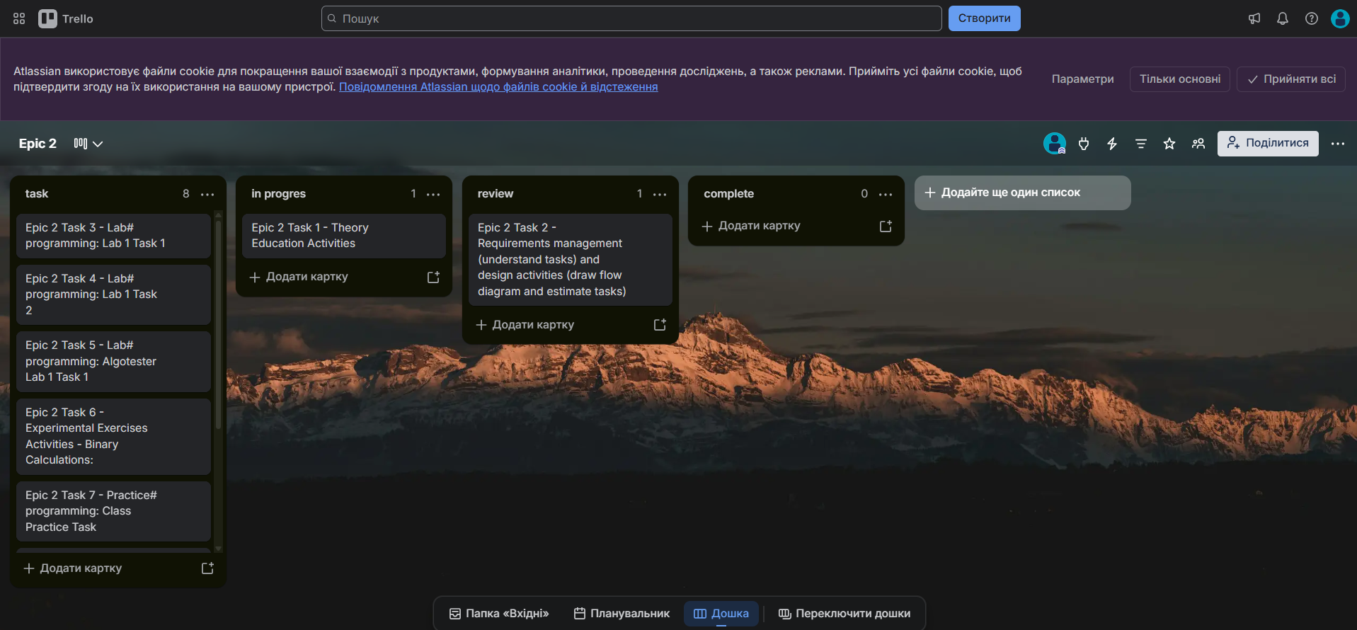

2. Завдання на калькуляції в двійковій системі:
Завдання №6 Experimental Exercises Activities - Binary Calculations

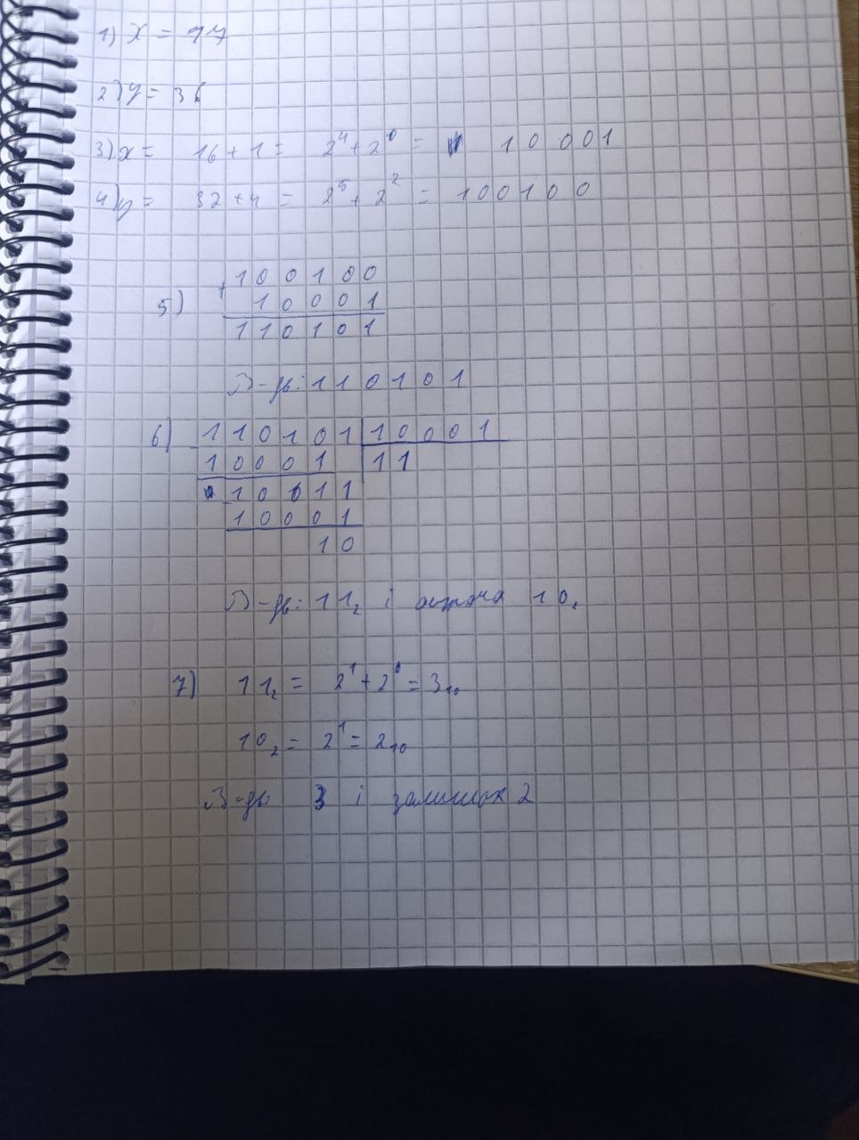

3. Дизайн та планована оцінка часу виконання завдань:
Завдання №2 Requirements management (understand tasks) and design activities (draw flow diagram and estimate tasks)

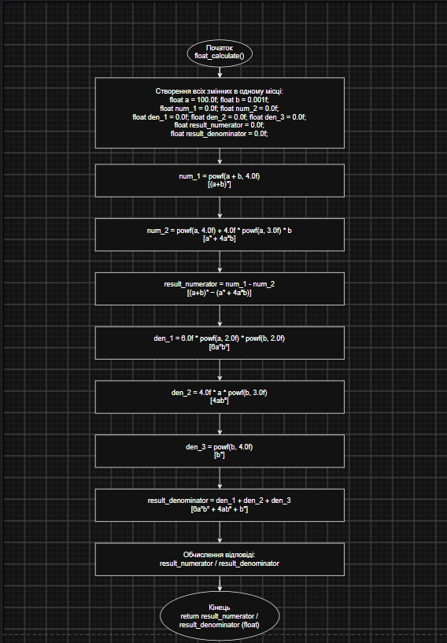
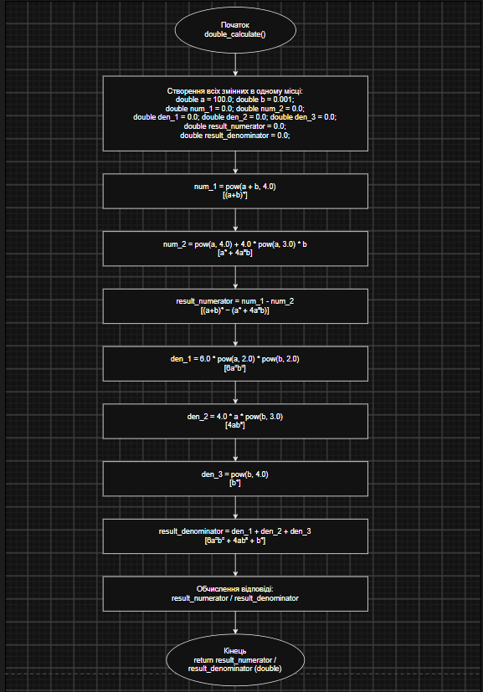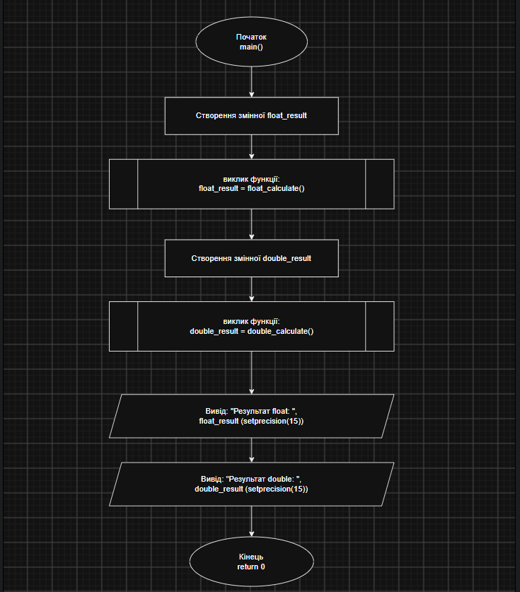

Рис 1. Блоксхема до задачі

- Планований час на реалізацію: 40 хв

4. Код програм з посиланням на зовнішні ресурси, їх тести і пояснення:

Завдання №3 Lab# programming: Lab 1 Task 1

#include <iomanip>
#include <iostream>
#include <cmath>

using namespace std;

// (a+b)⁴ − (a⁴ + 4a³b)
// ─────────────────────
// 6a²b² + 4ab³ + b⁴

float float_calculate() {
// Створюємо всі змінні в одному місці
float a = 100.0f;
float b = 0.001f;
float num_1 = 0.0f;
float num_2 = 0.0f;
float den_1 = 0.0f;
float den_2 = 0.0f;
float den_3 = 0.0f;

float result_numerator = 0.0f;
float result_denominator = 0.0f;

// Рахуємо чисельник:
// (a+b)⁴
num_1 = powf(a + b, 4.0f);

// (a⁴ + 4a³b)
num_2 = powf(a, 4.0f) + 4.0f * powf(a, 3.0f) * b;

// (a+b)⁴ − (a⁴ + 4a³b)
result_numerator = num_1 - num_2;

// Рахуємо знаменник:
// 6a²b²
den_1 = 6.0f * powf(a, 2.0f) * powf(b, 2.0f);

// 4ab³
den_2 = 4.0f * a * powf(b, 3.0f);

// b⁴
den_3 = powf(b, 4.0f);

// 6a²b² + 4ab³ + b⁴
result_denominator = den_1 + den_2 + den_3;

// Рахуємо відповідь
return result_numerator / result_denominator;
}

double double_calculate() {
// Створюємо всі змінні в одному місці
double a = 100.0;
double b = 0.001;
double num_1 = 0.0;
double num_2 = 0.0;
double den_1 = 0.0;
double den_2 = 0.0;
double den_3 = 0.0;
double result_numerator = 0.0;
double result_denominator = 0.0;

// (a+b)⁴
num_1 = pow(a + b, 4.0);

// (a⁴ + 4a³b)
num_2 = pow(a, 4.0) + 4.0 * pow(a, 3.0) * b;

// (a+b)⁴ − (a⁴ + 4a³b)
result_numerator = num_1 - num_2;

// Рахуємо знаменник:
// 6a²b²
den_1 = 6.0 * pow(a, 2.0) * pow(b, 2.0);

// 4ab³
den_2 = 4.0 * a * pow(b, 3.0);

// b⁴
den_3 = pow(b, 4.0);

// 6a²b² + 4ab³ + b⁴
result_denominator = den_1 + den_2 + den_3;

// Рахуємо відповідь
return result_numerator / result_denominator;
}

int main() {
// запускаємо розрахунки
float float_result = float_calculate();
double double_result = double_calculate();
// Виводимо результати
cout << "Результат float: " << setprecision(15) << float_result << endl;
cout << "Результат double: " << setprecision(15) << double_result << endl;

return 0;
}

перша задача

Робота програми:

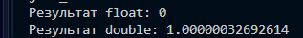

Пояснення:
Теоретично вираз дорівнює 1 (точна алгебраїчна тотожність). У float чисельник — це різниця двох майже рівних великих чисел (~10⁸), а float зберігає лише ~7 значущих цифр, тому ця різниця губиться в похибці округлення, і результат виходить неправильним (0). У double точності (~15 цифр) вистачає, щоб коректно обчислити цю різницю, тому результат виходить близьким до 1 (1.00000032692614). Це показує ефект втрати точності при відніманні близьких чисел — чим менша розрядність типу, тим сильніше вона проявляється.

Завдання №4 Lab# programming: Lab 1 Task 2

#include <iostream>

using namespace std;
int main() {
int n0, m0;
cout << "Введіть значення n, m: " << endl;
cin >> n0 >> m0;
int n = n0;
int m = m0;

int res_1 = m-++n;
n = n0; m = m0;
bool res_2 = ++m>--n;
n = n0; m = m0;
bool res_3 = --n<++m;
n = n0; m = m0;
cout << "m-++n = " << res_1 << endl;
cout << "++m>--n = " << res_2 << endl;
cout << "--n<++m = " << res_3 << endl;

}

task 2
Робота програми:

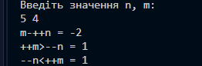
Пояснення:
Перед кожним виразом n і m скидаються до введених значень, щоб вирази не впливали одне на одного.
- m-++n: спочатку ++n збільшує n, і вже нове значення бере участь у відніманні m - n.
- ++m>--n: ++m і --n виконуються до порівняння, тому порівнюються вже змінені значення. Результат — bool (1 або 0).
- --n<++m: аналогічно, спочатку змінюються n і m, потім порівнюються нові значення.
В усіх виразах префіксна форма ++/-- змінює змінну до того, як її значення використовується далі у виразі.

Завдання №5 Lab# programming: Algotester Lab 1 Task 1

#include <iostream>
#include <vector>
using namespace std;

int main() {
long long a1,a2,a3,a4,a5;

cin >> a1;
cin >> a2;
cin >> a3;
cin >> a4;
cin >> a5;

vector<long long> aj = {a1, a2, a3, a4, a5};
for (int i = 0; i < 4; i++) {
if (aj[i] < 1 or aj[i+1] < 1) {
cout << "ERROR";
return 0;
}
if (aj[i] < aj[i + 1]) {
cout << "LOSS";
return 0;
}
}
cout << "WIN";
return 0;
}

algotester task 1
Робота програми:
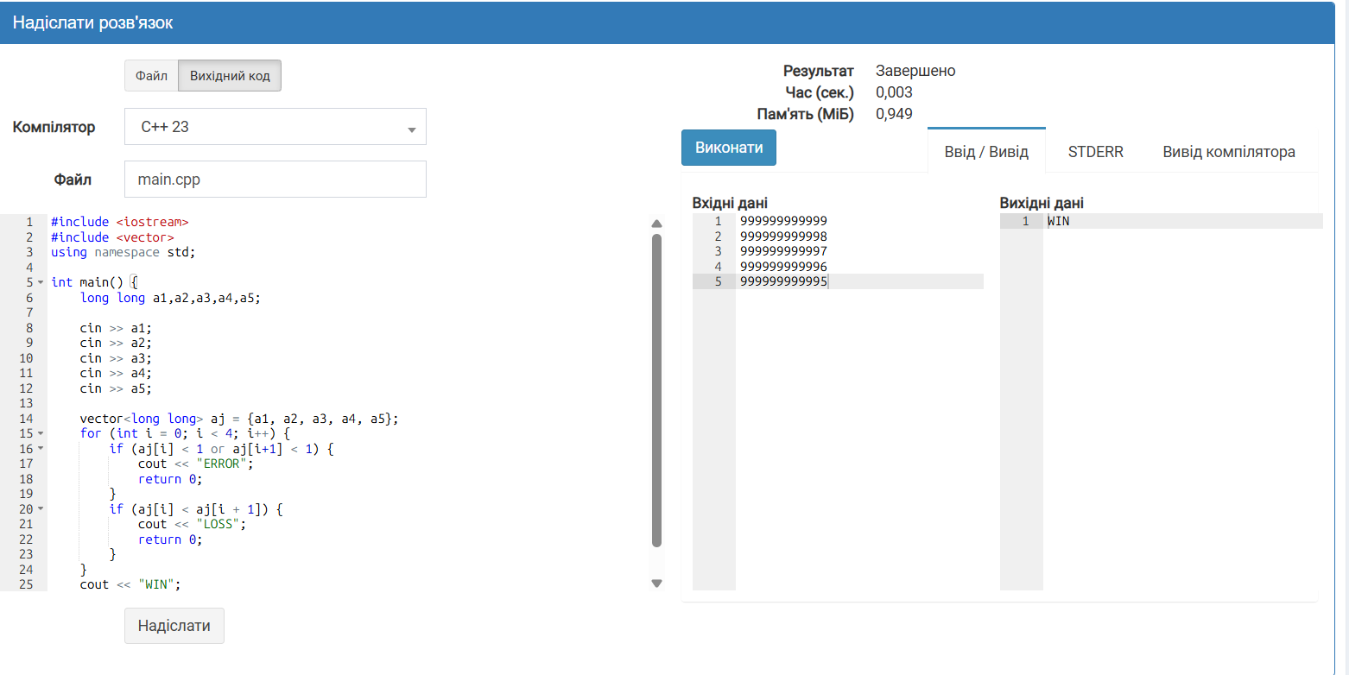

Завдання №7 Practice# programming: Class Practice Task
/*
Задача: Аналізатор надійності пароля
Рудь Дмитро
Група СШІ-11
*/
#include <iostream>
#include <string>

using namespace std;

int main() {
int len;
string _1;
string _A;
string _special;
int n = 0;
string min_req;
string lvl;
string recomendation;

cout << "Довжина пароля: ";
cin >> len;
if (len < 1 or len > 64) {
cout << "Помилка: довжина мусить бути від 1 до 64." << endl;
return 0;
}

cout << "Чи є цифри (y/n): ";
cin >> _1;
// логічний NOT: перевіряємо, що це НЕ (y або n)
if (!(_1 == "y" or _1 == "n")) {
cout << "Помилка: значення може бути лише y або n" << endl;
return 0;
}
if (_1 == "y") {
n++;
}

cout << "Чи є великі літери (y/n): ";
cin >> _A;
if (!(_A == "y" or _A == "n")) {
cout << "Помилка: значення може бути лише y або n" << endl;
return 0;
}
if (_A == "y") {
n++;
}

cout << "Чи є спеціальні символи (y/n): ";
cin >> _special;
if (!(_special == "y" or _special == "n")) {
cout << "Помилка: значення може бути лише y або n" << endl;
return 0;
}
if (_special == "y") {
n++;
}

//перевірка на проходження мінімальних вимог
if (len >= 8 and n >= 2) {
min_req = "ПРОЙДЕНО";
} else {
min_req = "НЕ ПРОЙДЕНО";
}

//перевірка на рівень надійності
int level;
if (len < 6) {
level = 1;
lvl = "1 - Дуже слабкий";
}
else if (len < 8 or n == 0) {
level = 2;
lvl = "2 - Слабкий";
}
else if (n == 1) {
level = 3;
lvl = "3 - Середній";
}
else if (len >= 12 and n == 3) {
level = 5;
lvl = "5 - Дуже надійний";
}
else {
level = 4;
lvl = "4 - Надійний";
}

//видача рекомендації за рівнем
switch (level) {
case 1:
recomendation = "Пароль надто короткий. Мінімум 8 символів.";
break;
case 2:
recomendation = "Збільште довжину до 8+ символів і додайте цифри, великі літери або спеціальні символи.";
break;
case 3:
recomendation = "Додайте ще один тип символів або збільште довжину до 12.";
break;
case 4:
recomendation = "Хороший пароль. Для максимуму 12+ символів і всі три типи символів.";
break;
case 5:
recomendation = "Відмінно. Змінювати нічого не потрібно.";
break;
default:
recomendation = "Помилка визначення рівня.";
break;
}

cout << "Мінімальні вимоги: " << min_req << endl;
cout << "Рівень надійності: " << lvl << endl;
cout << "Рекомендація: " << recomendation << endl;
if (n == 0) {
cout << "Попередження: пароль тільки з літер підбирається швидше. " << endl;
}
}

practice task 1

Робота програми:
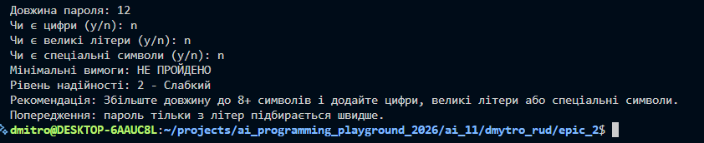

Завдання №8 Practice# programming: Self Practice Task
Program 1
Складний екзамен

#include <iostream>
#include <string>

using namespace std;

int main() {
string n;
cin >> n; // Зчитуємо номер як рядок

// Шукаємо підрядок "47"
if (n.find("47") != string::npos) {
cout << "YES" << endl;
} else {
cout << "NO" << endl;
}

return 0;
}

self pract 1
Робота програми:
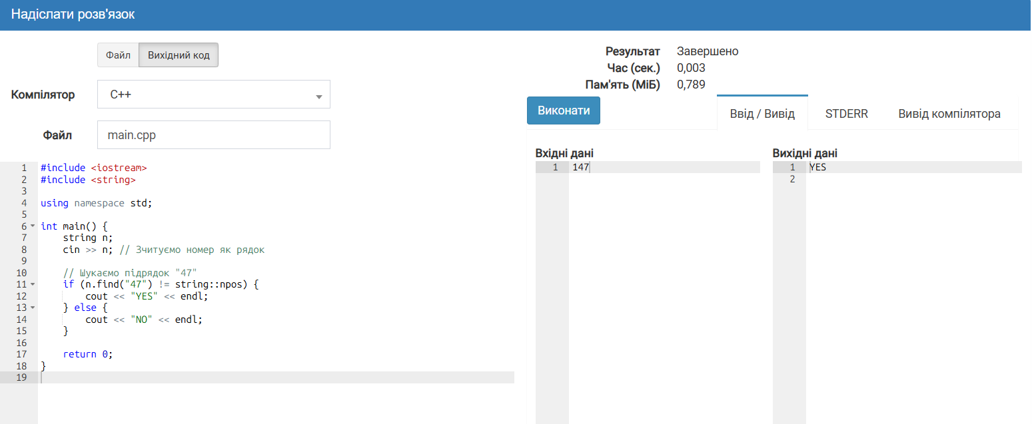
Program 2
Скарбничка
#include <iostream>
#include <vector>

using namespace std;

int main() {
int n;
cin >> n;

// Створюємо вектор для збереження монет
vector<int> coins(n);

int sum = 0;
int count1 = 0;
int count2 = 0;

// Зчитуємо монети у вектор
for (int i = 0; i < n; i++) {
cin >> coins[i];
}

// Обробляємо дані з вектора за допомогою if-else
for (int i = 0; i < n; i++) {
sum += coins[i];

if (coins[i] == 1) {
count1++;
} else {
count2++;
}
}

// Перевіряємо умови розділення за допомогою if-else
if (sum % 2 != 0) {
cout << "NO" << endl;
} else {
if (count2 % 2 != 0) {
if (count1 >= 2) {
cout << "YES" << endl;
} else {
cout << "NO" << endl;
}
} else {
cout << "YES" << endl;
}
}

return 0;
}

self pract 2
Робота програми:
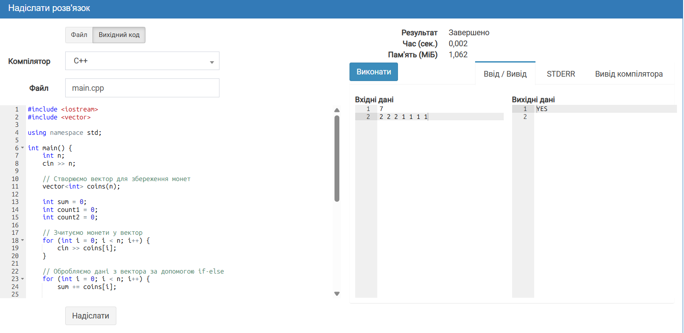
Або

Program 3
Різні сусідні

#include <iostream>
#include <vector>

using namespace std;

int main() {
int n;
cin >> n;

vector<long long> a(n);
vector<long long> b(n);

for (int i = 0; i < n; i = i + 1) {
cin >> a[i];
}

b[0] = a[0];

for (int i = 1; i < n; i = i + 1) {
if (a[i] == b[i - 1]) {
b[i] = a[i] + 1;
} else {
b[i] = a[i];
}
}

for (int i = 0; i < n; i = i + 1) {
cout << b[i] << " ";
}
cout << endl;

return 0;
}

self pract 3

Робота програми: 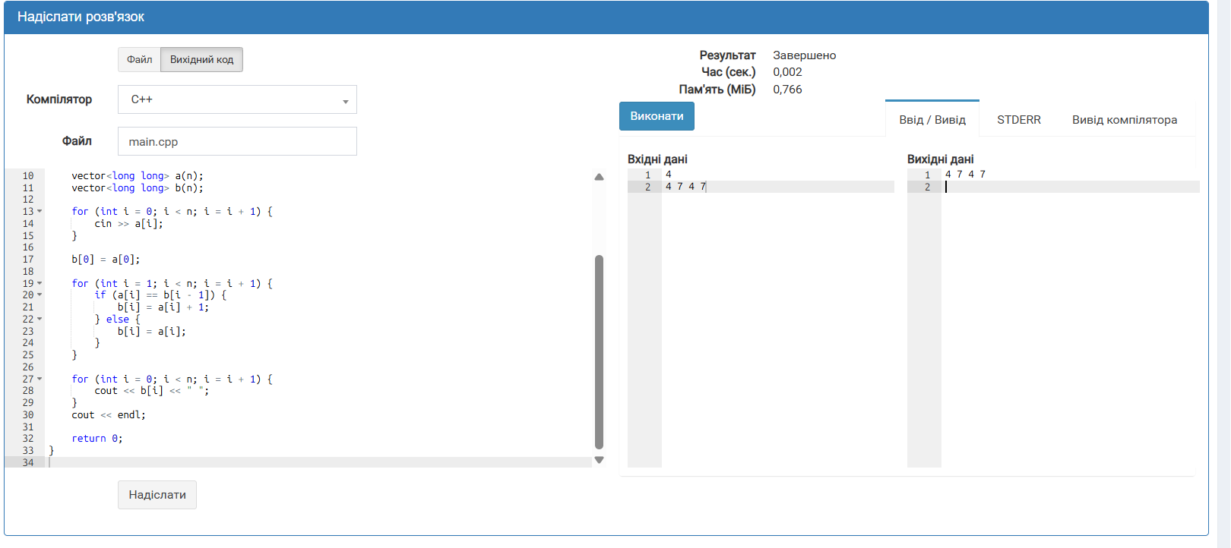
Program 4

#include <iostream>

using namespace std;

int main() {
long long low = 1;
long long high = 1000000000;

while (low <= high) {
long long mid = low + (high - low) / 2;
cout << mid << endl;

char response;
cin >> response;

if (response == '=') {
break;
} else if (response == '<') {
low = mid + 1;
} else if (response == '>') {
high = mid - 1;
}
}

return 0;
}

self pract 4

Робота програми:
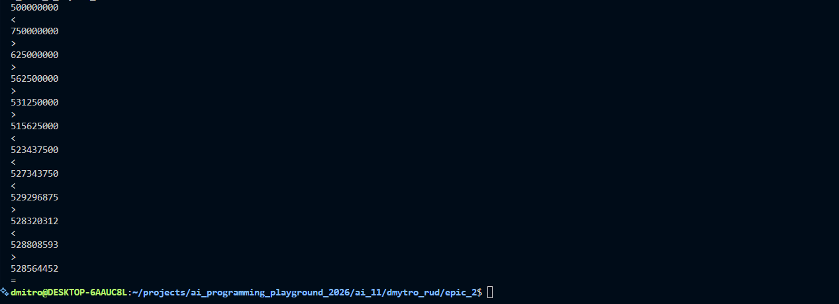

Кооперація з командою:
- Зустріч 27.09.2026:

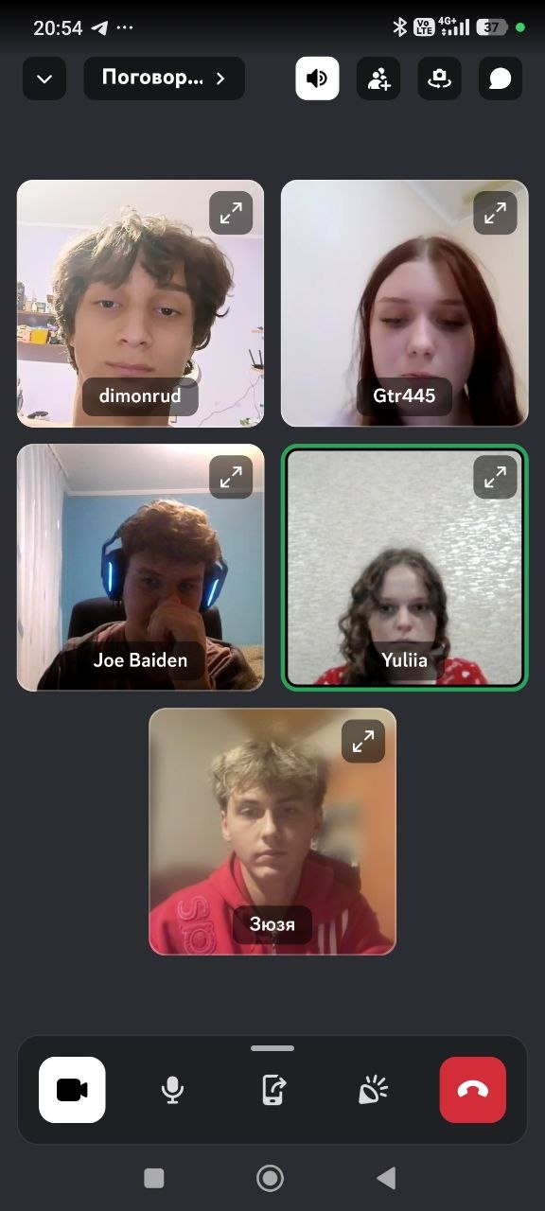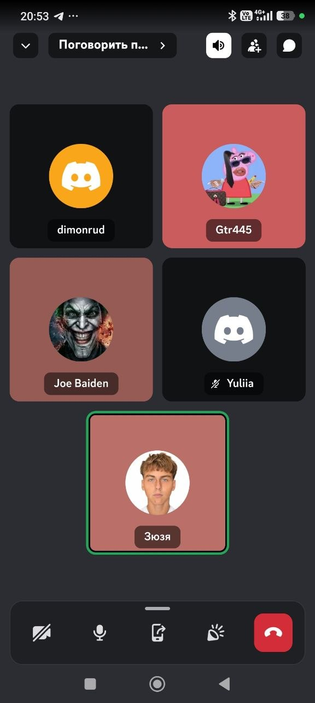

- Код ревю пулреквестів учасників команди:
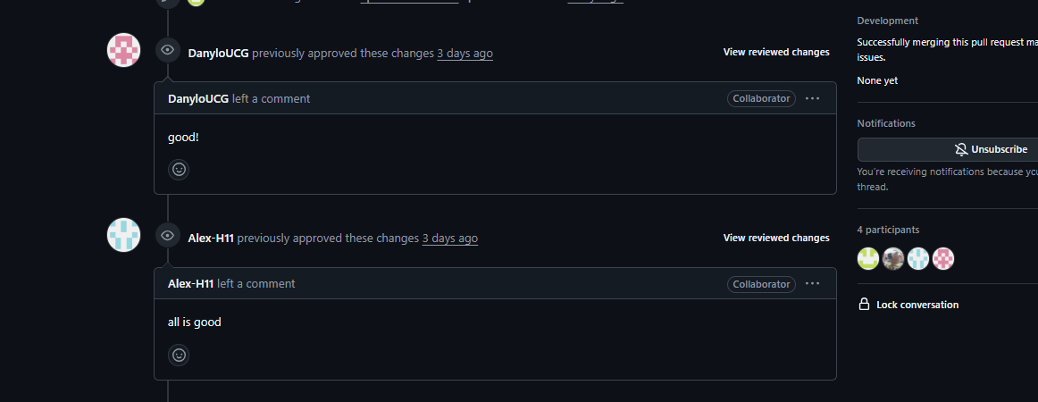

Висновки:
Під час виконання лабораторної роботи я закріпив базові конструкції мови C++, необхідні для написання лінійних та розгалужених програм. Я навчився працювати зі змінними, константами й типами даних різної розрядності, застосовувати арифметичні, умовні та логічні оператори, а також організовувати ввід і вивід даних. Ця база дає мені змогу впевненіше переходити до складніших алгоритмічних задач і глибше розуміти, як мова та комп'ютер обробляють дані на низькому рівні.
Здобуті навчики:
- Типи даних та їх розмір: Досліджено різницю між float і double на прикладі обчислення виразу з близькими за величиною числами, з'ясовано причину втрати точності через обмежену кількість значущих цифр типу float.
- Системи числення: Розглянуто представлення дійсних чисел у двійковій системі та пов'язані з цим похибки округлення (на прикладі числа 0.001).
- Операції та вбудовані функції: Відпрацьовано побудову виразів через проміжні змінні, використання функції pow/powf, а також операцій інкременту й декременту (++, --) у префіксній формі та їх вплив на порядок обчислення виразів.
- Умовні та логічні оператори: Реалізовано розгалужену логіку з використанням if else, if, else if та switch case, застосовано логічні оператори AND, OR, NOT для перевірки вхідних даних.
- Ввід і вивід: Опрацьовано зчитування кількох значень через cin та форматований вивід результатів через cout, зокрема з керуванням точністю виводу (setprecision).
- Візуалізація алгоритмів: Побудовано блок-схему програми у Draw.io з детальним відображенням кожного кроку обчислень.
- Робота у Word: Створено звіт про виконану роботу.

